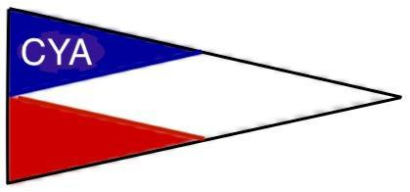  

**XII CAMPEONATO NACIONAL CLASE J105**

**COPA PAJO WINE**

**CLUB DE YATES ALGARROBO**

**ANEXO 1: FORMULARIO INSCRIPCIÓN REGATA 2024**

**NOMBRE CAPITÁN** **NOMBRE DEL VELERO**

**NÚMERO DE PROA** **NÚMERO DE MATRICULA VELERO**

**TRIPULANTES**

|  |  |
| --- | --- |
| Tripulante 1 |  |
| Tripulante 2 |  |
| Tripulante 3 |  |
| Tripulante 4 |  |
| Tripulante 5 |  |

* **Será responsabilidad del capitán (no tripulantes) completar y firmar formulario de inscripción, indicando los nombres de los tripulantes remunerados (máximo dos), como también el cumplimiento de peso máximo de 500 kilos de la tripulación.**
* **En caso de considerar tripulantes remunerados, indicar nombres a continuación:**

|  |  |
| --- | --- |
| Tripulante 1 |  |
| Tripulante 2 |  |

**ANEXO 2: Tripulantes remunerados.**

**Los tripulantes remunerados que componen mi tripulación son los siguientes:**

**1)**

**2)**

**Nombre y firma Capitán**